E-mail do professor: andre@oxnar.com.br ou andre.silva24@escola.pr.gov.br
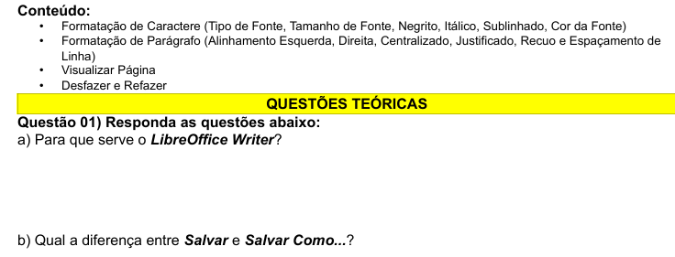
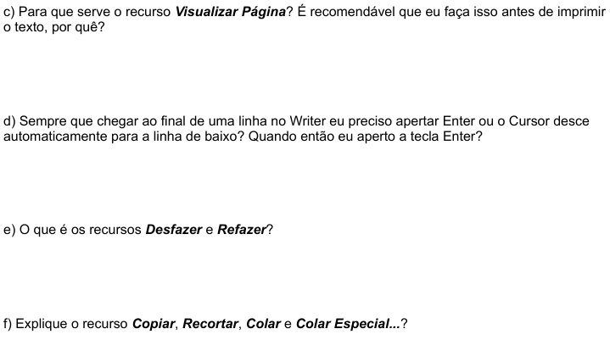
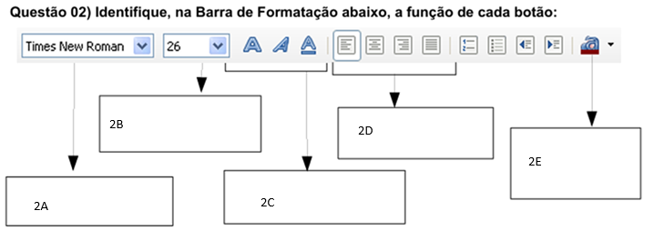
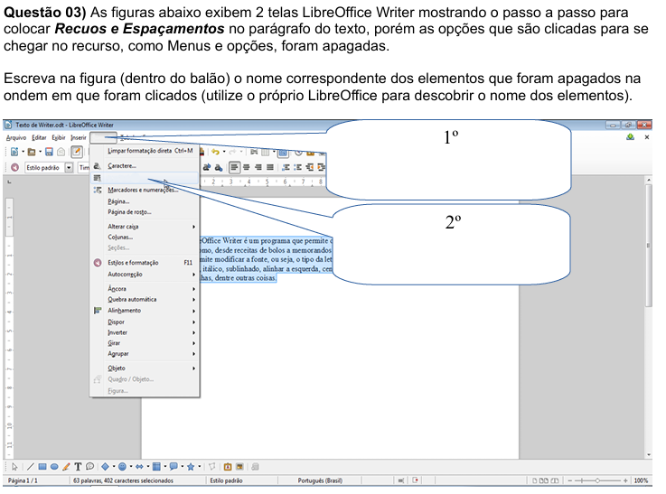
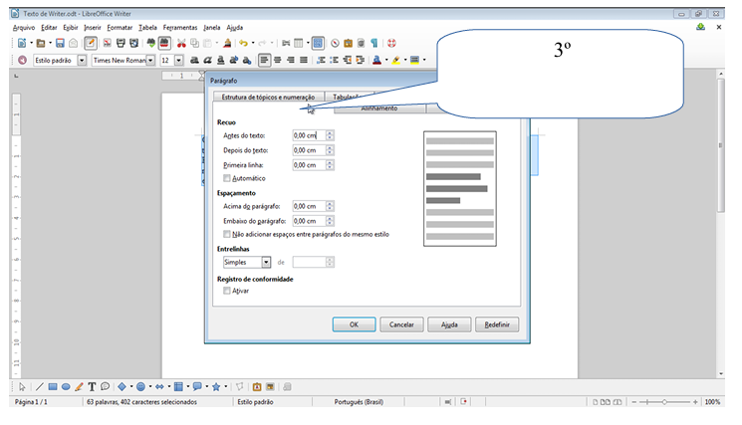
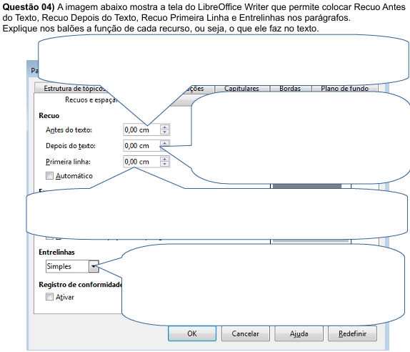

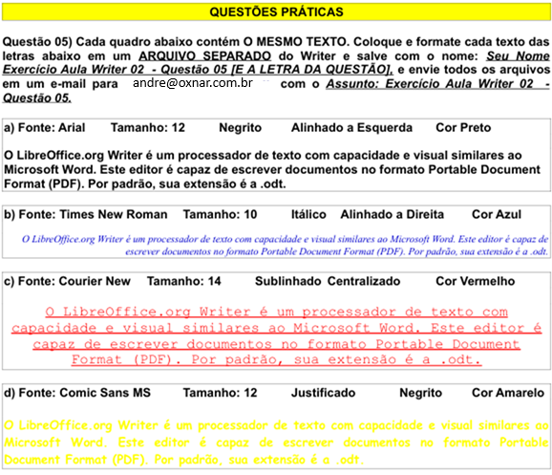
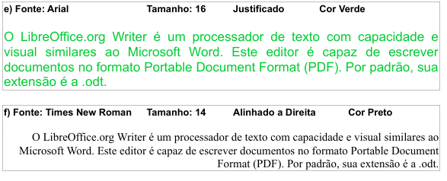
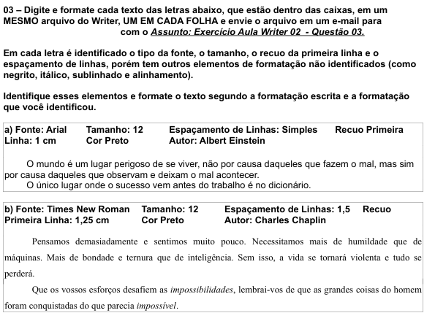

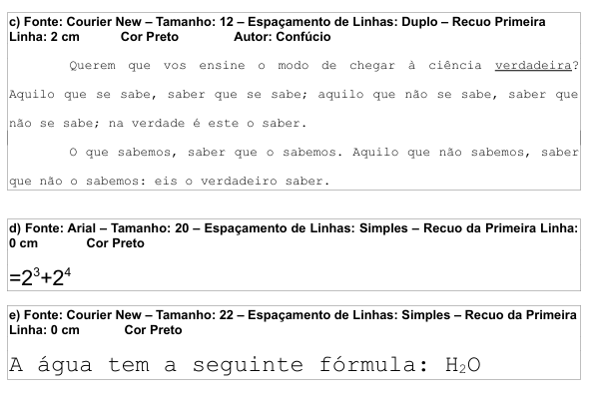

f) Fonte: Times New Roman – Tamanho: 10 – Espaçamento de Linhas: Simples – Recuo da Primeira Linha: 0 cm Cor Preto Autor: Clarice Pacheco

A professora de Matemática, com suas contas complicadas, falando em equações, no Teorema de Pitágoras. A professora de Português, com seu modo indicativo, falando em advérbios, interjeições, substantivos. A professora de Geografia, com seus complexos regionais, falando em sítios urbanos, em pontos cardeais. A professora de Ciências, com seus ensinamentos ecológicos, falando em evolução, em estudos biológicos. A professora de História, com seus povos bizantinos, falando na Idade Média, no Imperador Constantino. A professora de Inglês, com seus don't, do e does, falando em personal pronouns, na diferença entre go e goes. A professora de Artes, com suas obras e seus artistas, falando em artes ópticas, em pintores surrealistas. O professor de Educação Física, com suas regras de voleibol, falando sobre basquete, em times de futebol. Os professores da minha escola, com suas matérias que às vezes não entendemos, falando em todas as coisas, que aos poucos vamos aprendendo

O texto deverá focar assim:
